МОДЕЛИРОВАНИЕ ПРОЦЕССОВ ВЗАИМОДЕЙСТВИЯ ФУЛЛЕРЕНА С20 С ГРАФЕНОМ

Ш.Й. Аминов 1), А.С. Косимов1) , Х.И. Жабборов2),

И.Д. Ядгаров3\*)

1)Термезский государственный университет, Термез, Узбекистан

2)Ташкентский университет информационных технологий имени Мухаммада ал Хоразмий, Ташкент, Узбекистан

3) Институт ионно-плазменных и лазерных технологий АН РУз. Ташкент, Узбекистан

\*e-mail: ishmuminyadgarov@gmail.com

Была построена компьютерная модель молекула фуллерена C20. Затем строилась компьютерная модель «бесконечного» бездефектного графена, которая предназначена для рассмотрения вопроса адсорбции фуллерена С20 на графена. Расмотрено три варианта адсорбция фуллерена на поверхности графена: а) посредством взаимодействия одного атома фуллерена и одного атома графена, б) посредством взаимодействия двух соседних атомов фуллерена и двух соседних атомов графена, в) посредством взаимодействия двух ближайших несоседних атомов фуллерена и двух ближайших несоседних атомов графена (см. рисунок 1.).

а) б) в)

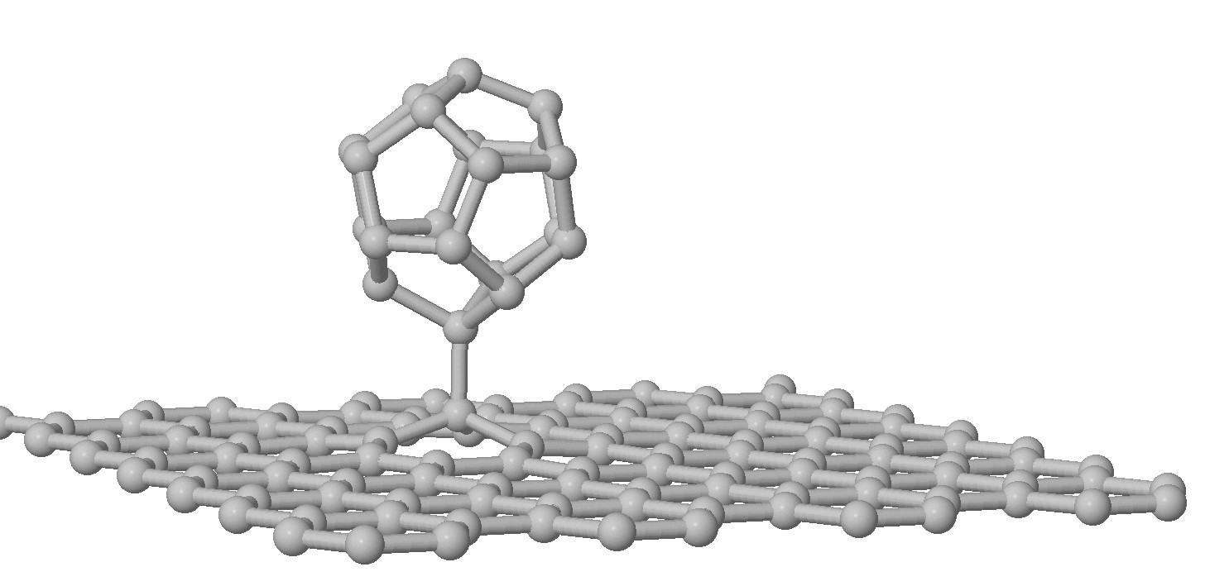 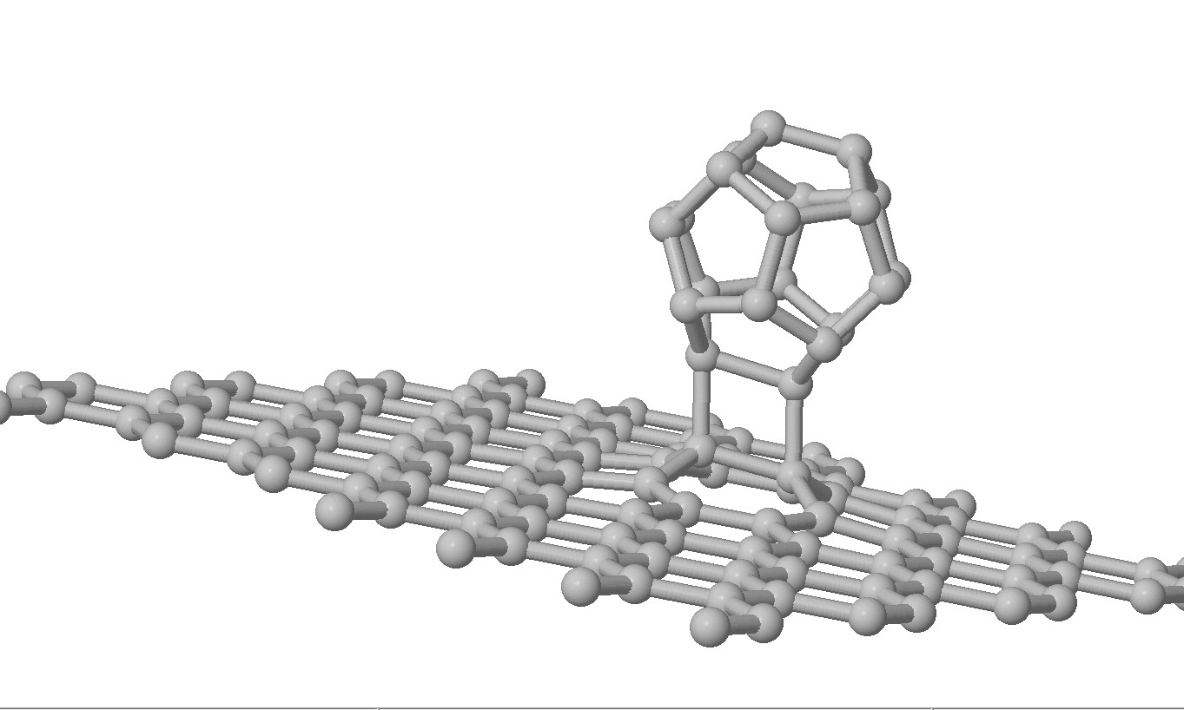 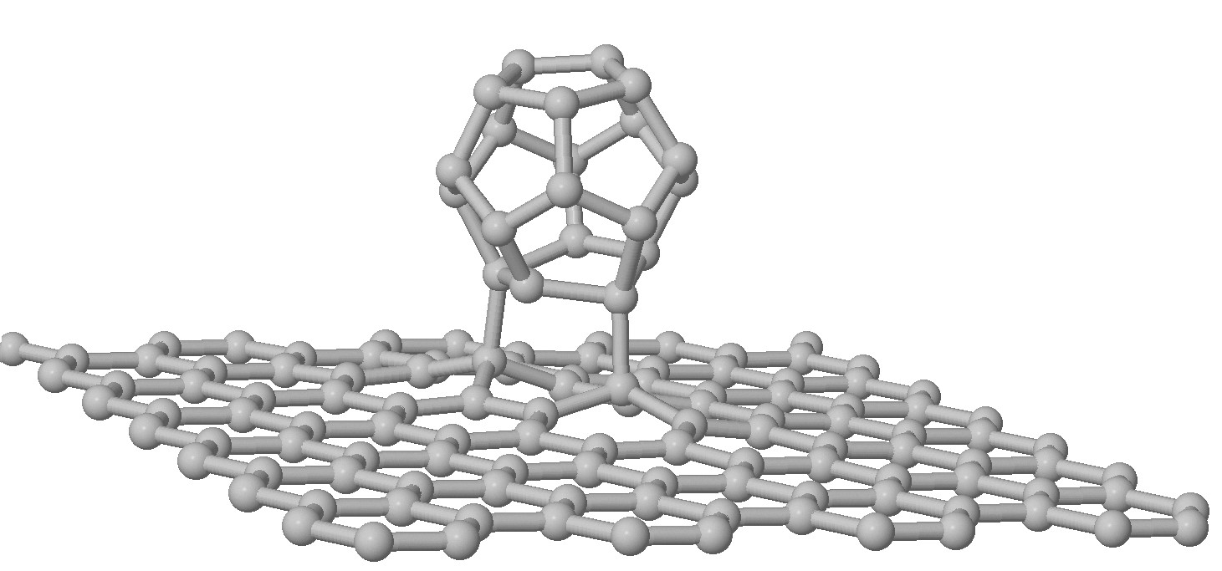

Рис. 1. Процессы адсорбции молекулы фуллерена C20 на нанографен.

Получены следующие энергии связывания и расстояния адсорбции для фуллеренов C20, адсорбированных на графене: а) 1,63эВ; 1,52Å, б) 1,07эВ; 1,58Å и в) 0,83эВ; 1,57Å. Таким образом, первому из трех вариантов адсорбции а) соответствуют наибольшая энергия связывания с графеном и наименьшее расстояние адсорбции.